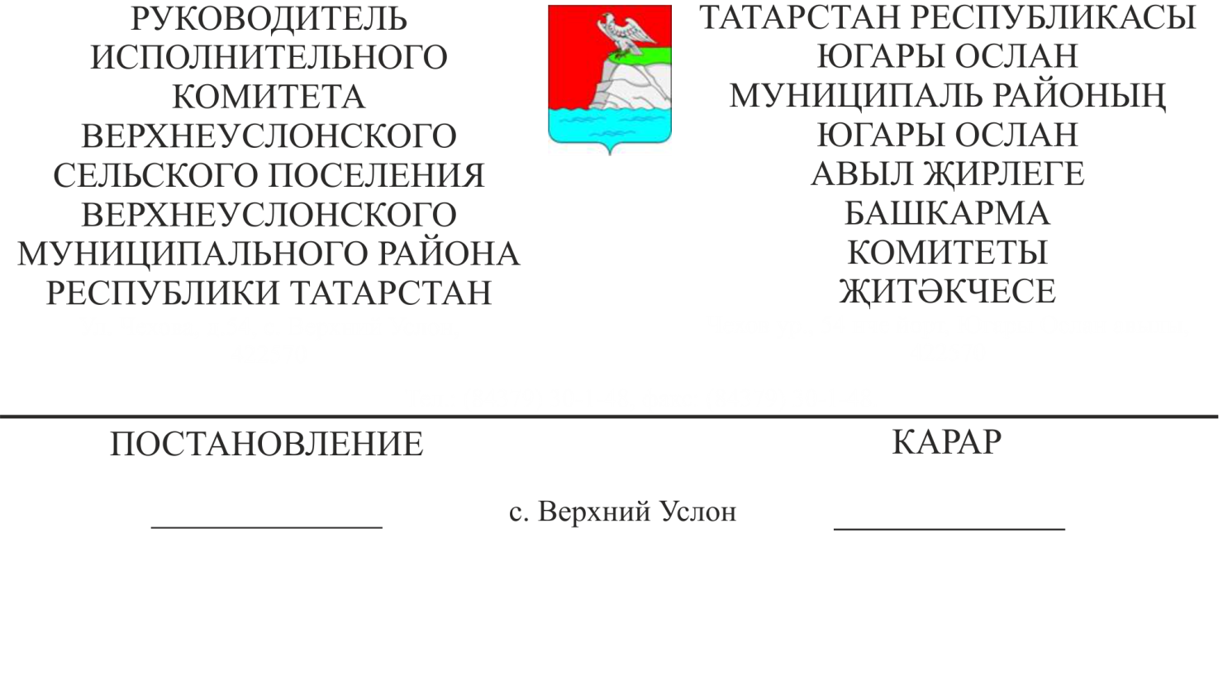
25.03.2021 № 7
Татарстан Республикасы Югары Ослан муниципаль районы Югары Ослан авыл җирлеге җирле әһәмияттәге гомуми файдаланудагы автомобиль юлларында транспорт чаралары хәрәкәтен вакытлыча чикләү һәм тыю турында

«Россия Федерациясендә автомобиль юллары һәм юл эшчәнлеге турында һәм Россия Федерациясенең аерым закон актларына үзгәрешләр кертү хакында» 2007нче елның 8нче ноябрендәге 257-ФЗ номерлы Федераль закон, «Россия Федерациясендә җирле үзидарә оештыруның гомуми принциплары турында» 2003нче елның 6нчы октябреннән 131-ФЗ Федераль законның 14 статьясы, «Юл хәрәкәте иминлеге турында» 1995нче елның 10нчы декабреннән 196-ФЗ Федераль законның 6,14 статьялары, «Татарстан Республикасы территориясендә автомобиль юллары һәм юл эшчәнлеге турында» 2009нчы елның 3нче августындагы 43-ТРЗ номерлы Татарстан Республикасы законы, «Төбәк яисә муниципальара, җирле әһәмияттәге автомобиль юлларында транспорт чаралары хәрәкәтен вакытлыча чикләүне яисә вакытлыча туктатып торуны гамәлгә ашыру тәртибен раслау хакында» 2013нче елның 31нче маендагы 372нче номерлы Татарстан Республикасы Министрлар Кабинеты карары, Югары Ослан авыл җирлеге Уставына нигезендә, җирле әһәмияттәге гомуми файдаланудагы автомобиль юлларының һәм аларда юл корылмаларының сакланышын тәэмин итү һәм тискәре табигать-климат шартлары барлыкка килгән чорда җирле әһәмияттәге автомобиль юлларының конструктив элементларының сәләтен киметүне булдырмау максатларында,

КАРАР БИРӘМ:

1. 2021нче елның 1нче апреленнән 30нчы апреленә кадәр Татарстан Республикасы Югары Ослан муниципаль районы Югары Ослан авыл җирлегенең җирле әһәмияттәге автомобиль юлларында транспорт чарасының күчәренә 6 тоннадан артык масса туры килгән йөк белән яки йөксез транспорт чаралары хәрәкәтен вакытлыча чикләүне кертергә.
2. Хәрәкәтне вакытлыча чикләү 3.12 "Транспорт чарасының күчәренә туры килә торган массаны чикләү" юл билгеләрен урнаштыру юлы белән Россия Федерациясе Юл хәрәкәте кагыйдәләре белән каралган өстәмә мәгълүмат (табличкалар) 8.20.1 һәм 8.20.2 "Транспорт чаралары тибы" тамгалары белән гамәлгә ашырыла.
3. Хәрәкәтне чикләү медицина препаратлары, авыл хуҗалыгы продукциясе, азык-төлек товарлары һәм беренче чиратта кирәк булган товарларга, федераль почта элемтәсе автомобильләренә кагылмый дип билгеләргә.
4. РФ Эчке эшләр Министрлыгының «Югары Ослан» муниципаль берәмлегенә әлеге карарның үтәлешен контрольдә тотуны оештырырга һәм гамәлгә ашырырга тәкъдим итәргә.
5. Әлеге карарны Югары Ослан муниципаль районының рәсми сайтында һәм Татарстан Республикасының хокукый мәгълүмат рәсми порталында урнаштырырга.
6. Әлеге карарның үтәлешен үзем контрольдә тотам.

Югары Ослан муниципаль районы
Югары Ослан авыл җирлеге
Башкарма комитеты җитәкчесе Д.В.Котков

